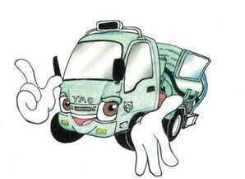

ご注意およびご協力いただきたい事項

**し尿収集日一覧表について**

**👉**『月１回収集世帯』と『月２回収集世帯』の２種類があります。

詳しくは八尾市ホームページをご確認ください。

汲取式トイレのし尿収集のページ（添付資料）をご確認ください。

<https://www.city.yao.osaka.jp/kurashi_tetsuzuki/sumai_kurashi_seikatsu/1003226/1003229.html>

**収集曜日が変更**になっている地区があります

 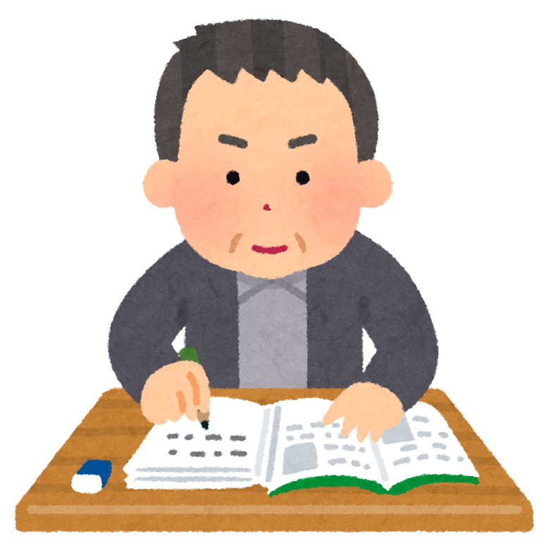

👉必ず**ご自身の収集曜日**を**『し尿収集日一覧表』（上記の八尾市ホー**

**ムページの添付資料）**でご確認ください。

**水を流し入れての汲み取り作業について**

👉汲み取りの取りこぼしを無くすため、水を流し入れての汲み取り作業が必要になると

きがあります。その場合は（事前にご許可をいただいたうえで）水を使用させていた

だく場合がありますので、ご了承ください。

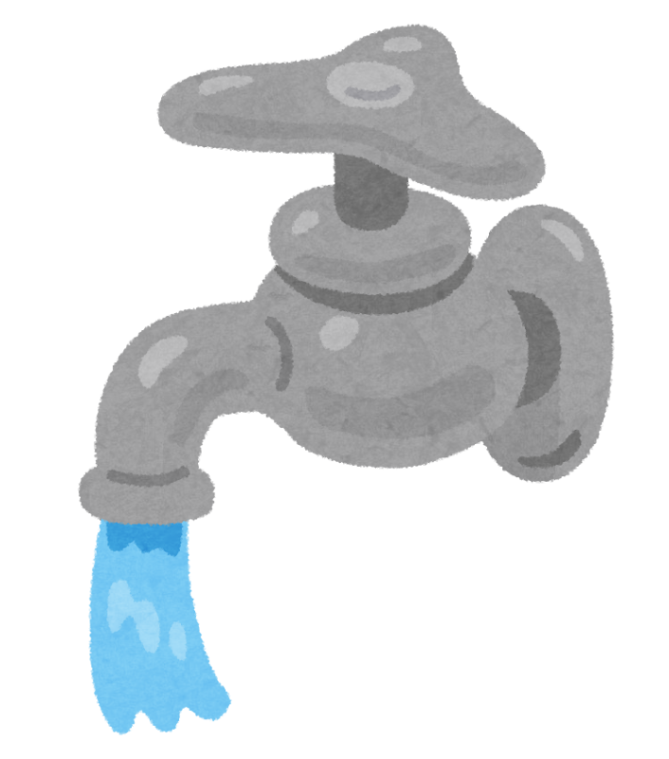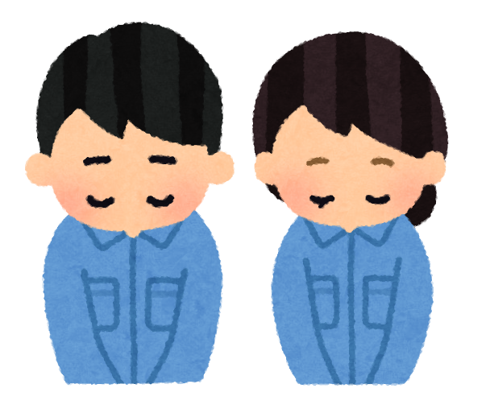

**敷地内の管理について**

👉汲み取り作業をスムーズに行うため、次のことをお願いします。

1. 汲み取り口周辺におきましては、**作業可能なスペースの確保**をお願いします。また、便槽には**トイレットペーパー以外の物を捨てないよう**にお願いします。
2. **自動車や自転車等を汲み取り口周辺に駐車**すると、**作業を行えない場合がありますの**で、駐車・駐輪しないようにお願いします。
3. **汲み取り口周辺や便槽に至るまでの経路に盆栽や植木鉢などの壊れやすい物、また危険物を置かないよう**にご配慮ください。
4. 便槽に至るまでの**敷地内経路の除草など、必要な敷地内の管理**をお願いします。



1. 作業場所にハチの巣などがあり危険な場合は汲み取りができませんので、**ハチの巣の駆除**をお願いします。
2. **無臭トイレを使用されている場合は、**作業をスムーズにするため、**汲み取り作業時等にバケツ1杯から２杯の水を流し込んでいただきますよう**お願いします。

し尿収集作業に伴う**衛生車の**停車について

👉し尿収集にあたっては**衛生車**を**一定時間、停車し作業を実施**します。

お車や歩行の妨げになる場合がありますが、ご理解とご協力をお願いします。

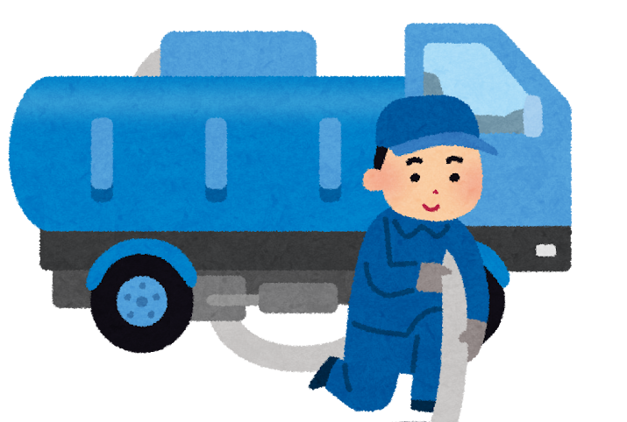

経年劣化・老朽化に伴う設備等の点検と更新について

👉便槽をはじめとする汲み取り作業に係る設備等について、経年劣化・老朽化が進むこ

　 とにより破損等の恐れが高くなります。



定期的な設備等の点検と更新をお願いします。